**TISKOVÁ ZPRÁVA**

**Arcus City má základní kámen a zahajuje prodej další fáze s 50 byty**

***(Praha, 30. září 2021)* Společnost UBM Development Czechia včera slavnostně položila základní kámen rezidenčního komplexu Arcus City v Praze 5 na pomezí Stodůlek a Řeporyjí. UBM spouští prodej druhé fáze s 50 byty, protože první etapa se 100 byty vyvolala velkou poptávku.**

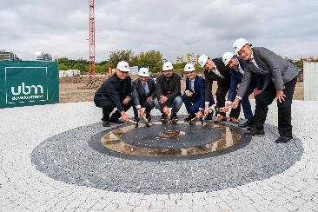*„Z první fáze projektu Arcus City, kterou dokončíme v roce 2023, máme nyní prodáno již 70 % bytů, dalších 15 % je v jednání. Abychom uspokojili všechny zájemce o bydlení v této nové pražské rezidenční lokalitě, dáváme nyní do prodeje dalších 50 bytů v dispozicích 41 až 135 m2 – každý s vlastním balkónem, terasou nebo předzahrádkou.Byty budou k nastěhování na přelomu let 2023 a 2024. Další fáze projektu zahrnují i rodinné domy a obchodní prostory. Celý areál chceme dokončit v roce 2024,“* uvedl při příležitosti poklepání základního kamene jednatel [UBM](https://www.ubm-development.com/cs/laender/czechia/?nvlng=en) Development Czechia Josef Wiedermann.

*Na základní kámen projektu Arcus City slavnostně poklepali mj. jednatel UBM Development Czechia Josef Wiedermann (čtvrtý zleva), starosta městské části Praha-Řeporyje Pavel Novotný (třetí zleva) a architekt projektu Arcus City Ing. Arch. Oleg Haman, majitel studia Casua (první zleva).*

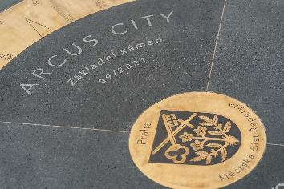Generálním dodavatelem stavby je společnost Algon, prodej bytů zajišťuje exkluzivně realitní kancelář Lexxus Norton. Přímo na místě projektu otevřela UBM v létě prodejní centrum. Za architekturou projektu, jehož název „Arcus“ vychází z latinského výrazu pro oblouk jakožto nosného prvku celého území promítajícího se do urbanistického řešení, stojí studio Casua. *„Půlkruh se váže k britské urbanistické tradici a evokuje bezpečí, hranici a sounáležitost. Naším záměrem je v projektu vytvořit domácí prostředí, ve kterém budou bydlet různé věkové kategorie obyvatel. Příjemné zázemí pro tuto komunitu poskytne právě půlkruh s náměstím, kde vznikne výškový objekt s několika obchody, sportovním vyžitím a prostorem pro restauraci,“* dodal architekt projektu Arcus City a majitel studia Casua Ing. Arch. Oleg Haman.

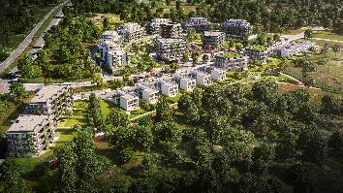[Arcus City](https://www.arcus-city.cz/) vzniká na pomezí pražských Stodůlek a Řeporyjí v klidném místě s veškerou občanskou vybaveností, které je velmi dobře dopravně dostupné – cesta do centra zabere zhruba 20 minut, Zároveň lze rychle dojet na letiště a snadno se napojit na Pražský okruh při cestě z města. Projekt navíc obklopuje krásná příroda skýtající řadu možností pro volnočasové aktivity. Proto se celá čtvrť stává velmi vyhledávanou rezidenční lokalitou.

***Poznámka pro editory:***

***O společnosti UBM Development:***

[*UBM Development*](https://www.ubm-development.com) *vytváří nemovitosti pro evropské metropole. Strategicky se zaměřuje na ekologicky šetrné budovy a chytré kanceláře v nejvýznamnějších evropských metropolitních oblastech, jako je Vídeň, Mnichov, Frankfurt nebo Praha. Se svou téměř 150letou historií je UBM společností, která pokrývá celý hodnotový řetězec developmentu od počátečního plánování až po marketing. Akcie společnosti jsou kótovány na vídeňské burze (Prime Market of the Vienna Stock Exchange), v segmentu s nejvyššími požadavky na transparentnost.*

***O společnosti UBM Development Czechia s. r. o.:***

*Na českém trhu působí* [*UBM*](https://www.ubm-development.com/cs/laender/czechia/?nvlng=en) *od roku 1993. Za téměř 30 let zrealizovala několik desítek projektů napříč celou Českou republikou. Mezi nejvýznamnější se řadí realizace velkých územních celků, například multifunkční komplex Anděl City v Praze 5 na Smíchově, který na 25 000 m2 plochy zahrnuje byty, kanceláře, obchody, restaurace, multikino, dva hotely a velkou piazettu se vzrostlými stromy. Tímto projektem se UBM výrazně podílela na revitalizaci Smíchova, z něhož se stalo vyhledávané městské centrum. Mezi další významné reference v hlavním městě patří administrativní budova Darex na Václavském náměstí, bytový komplex Rezidence Zvonařka, luxusní hotel Le Palais či kancelářská budova Dock 01, kterou UBM postavila ve spolupráci se společností Crestyl. Mimopražské reference UBM zahrnují nákupní centrum Velký Špalíček v Brně či komplex pro rekreační bydlení Apartmány Medvědín ve Špindlerově Mlýně. Aktuálně UBM v hlavním městě staví rezidenční komplex Arcus City v Praze 5 – Stodůlkách a dokončila bytový komplex Neugraf v Praze 5 na Smíchově ve spolupráci se společností Crestyl. V kancelářském segmentu zkolaudovala administrativní budovu Astrid Offices v Praze 7 a v hotelovém segmentu rekonstruuje původní Cukrovarnický palác v centru Prahy, na Senovážném náměstí, kde po rekonstrukci bude pětihvězdičkový lifestyle hotel Andaz Prague, provozovaný nadnárodním řetězcem luxusních hotelů Hyatt.*

*UBM Development Czechia realizuje developerské projekty v České republice a díky týmu architektů, stavebních inženýrů a projektantů poskytuje služby projekčních činností a řízení staveb v segmentu rezidenčního developmentu, obchodně administrativních staveb a hotelovém segmentu v České republice, Německu, Nizozemí a Rakousku.*

**Kontakty a spojení:**

**UBM Development Czechia**

Alice Slámová

Tel.: +420 251 013 211

E-mail: a[lice.slamova@ubm-development.com](mailto:lice.slamova@ubm-development.com)

[www.ubm-development.com/cs/](http://www.ubm-development.com/cs/)

[www.arcus-city.cz](http://www.arcus-city.cz)

**Crest Communications**

Marcela Kukaňová

Tel.: +420 731 613 618

E-mail: [marcela.kukanova@crestcom.cz](mailto:marcela.kukanova@crestcom.cz)

Tiskové středisko: [www.crestcom.cz](http://www.crestcom.cz)